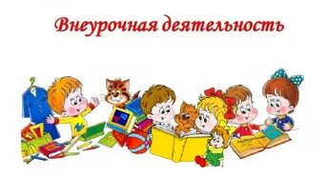
23 сентября
Внеурочная деятельность
Тема. Познавательный мультфильм «Три состояния вещества: жидкое, твердое, газообразное. Испарение воды»
Цель: познакомить с переходом вещества из одного состояния в другое; развивать умение рассуждать, строить речевые высказывания; развивать самооценку деятельности.

Ход мероприятия

- Здравствуйте ребята! Просмотрите видео.

https://www.youtube.com/watch?v=PckS-Ndl6wE&t=4s

- Ребята, вы слышите журчание воды? Вода завораживает, успокаивает после перемены, настраивает на тему сегодняшнего урока. Вы догадались, о чем мы сегодня будем говорить? Правильно, о воде, ее состояниях и значении воды в природе.

- Просмотрите онлайн познавательный мультфильм «Три состояния вещества: жидкое, твердое, газообразное. Испарение воды»,

https://www.youtube.com/watch?v=mU2ihOVL3mA&t=80s

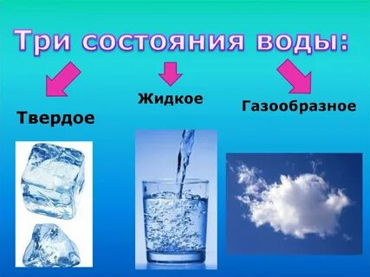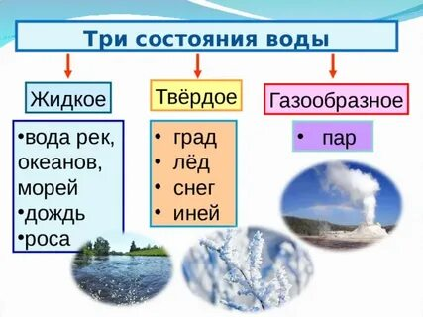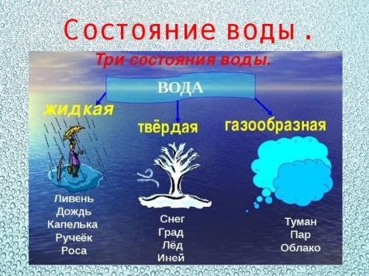

Выполненные задания в тетради фотографируйте и пересылайте в личный
чат на VK, Telegram, на адрес электронной почты t.a.ivashchenko@mail.ru для
проверки.

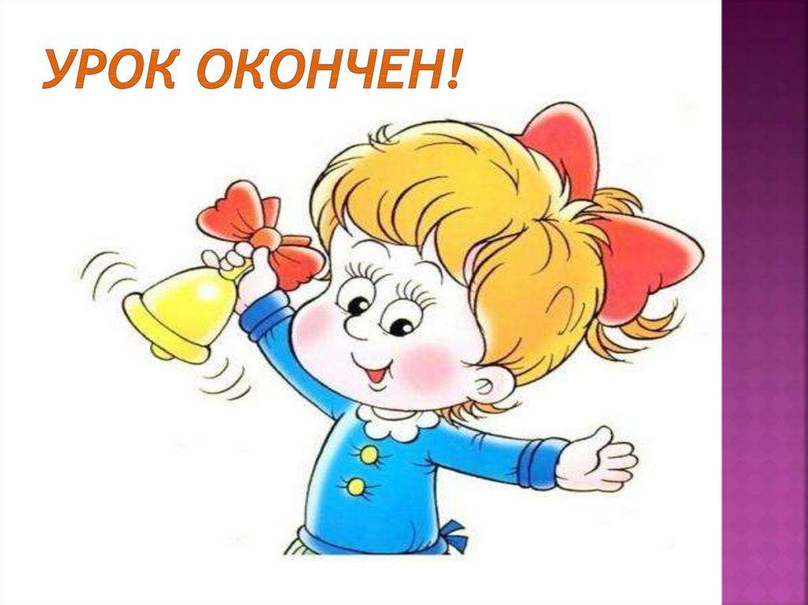
Спасибо за внимание, желаю всем успехов и здоровья, до новых встреч!

